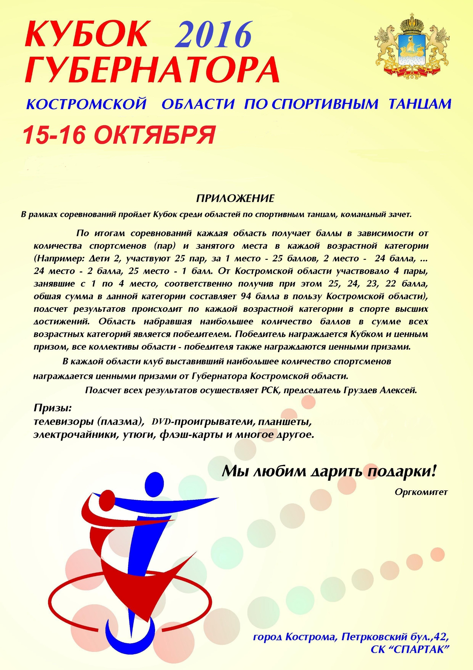
СОЮЗ ТАНЦЕВАЛЬНОГО СПОРТА РОССИИ
ФЕДЕРАЦИЯ ТАНЦЕВАЛЬНОГО СПОРТА КОСТРОМСКОЙ ОБЛАСТИ
КОМИТЕТ ПО ФИЗИЧЕСКОЙ КУЛЬТУРЕ И СПОРТУ КОСТРОМСКОЙ ОБЛАСТИ
ДЕТСКО-ЮНЕШЕСКИЙ ЦЕНТР «АРС»
Приглашение
Название | Кубок Губернатора Костромской области по спортивным танцам  XXII традиционный турнир по спортивным танцам «Кубок АРС-2016»
Дата проведения | 15-16 октября 2016 г.
Место проведения | г. Кострома, СК «СПАРТАК», ул. Петрковский бульвар, 42
Правила проведения | в соответствии с правилами СТСР
Судейская бригада | члены коллегии судей СТСР по приглашению организаторов
Благотворительный взнос | во всех группах согласно правилам СТСР
Регистрация | начало за 1,5 ч., окончание за 0,5 ч. до начала турнира
Программа соревнований
Класс | Возраст | 15 ОКТЯБРЯ 2016 г.
 |  | Программа | Регистрация | Начало
Н-2 (W, Cha) | Все возраста | Пары и соло | 11.00 | 12.00
Н-3 (W, Sa, Cha) | Все возраста | Пары и соло | 11.00 | 12.00
Н-4 (W, Q, Sa, Cha) | Все возраста | Пары и соло | 11.00 | 12.00
Н-5 (W, Q, Sa, Cha, J) | Все возраста | Пары и соло | 11.00 | 12.00
Н-6 (W, Vv, Q, Sa, Cha, J) | Все возраста | Пары и соло | 11.00 | 12.00
* Кубок среди начинающих (W, Vv, Q, Sa, Cha, J) | Все возраста | Пары и соло | 11.00 | 12.00
**Хобби 3 (W, Sa, Cha) | Все возраста | Пары (скейтинг) | 14.00 | 15.00
**Хобби 4 (W, Q, Sa, Cha,) | Все возраста | Пары (скейтинг) | 14.00 | 15.00
**Хобби 5 (W, Q, Sa, Cha, J) | Все возраста | Пары (скейтинг) | 14.00 | 15.00
**Хобби 6 (W, Vv, Q, Sa, Cha, J) | Все возраста | Пары (скейтинг) | 14.00 | 15.00
Кубок принца, принцессы Н-3 (W, Sa, Cha) | Все возраста | Соло (скейтинг) | 14.00 | 15.00
Кубок принца, принцессы Н-4 (W, Q, Sa, Cha) | Все возраста | Соло (скейтинг) | 14.00 | 15.00
Кубок принца, принцессы Н-5 (W, Q, Sa, Cha, J) | Все возраста | Соло (скейтинг) | 14.00 | 15.00
Кубок принца, принцессы Н-6 (W, Vv, Q, Sa, Cha, J) | Все возраста | Соло (скейтинг) | 14.00 | 15.00
Дети 1 H+ Е класс | 2007 г.р. и мол. | 6 танцев | 16.00 | 17.00
Дети 2 H+ Е класс | 2005-2006 г.р. | 6 танцев | 16.00 | 17.00
Дети 2+1 до Е кл. | 2005 г.р. и мол. | Кубок VW, Sa, Cha | 16.00 | 17.00
Юниоры 1 Н+Е класс | 2003-2004 г.р. | 6 танцев | 16.00 | 17.00
Юниоры 2+1 до Д кл. | 2001 и мол. г.р. | 8 танцев | 16.00 | 17.00
Юниоры 2+1 до Е кл. | 2001 г.р. и мол. | Кубок W, Sa, Cha | 16.00 | 17.00
Хобби (ШБТ для взрослых) | Взрослые+Сеньоры | St, La | 16.00 | 17.00
Молодежь С класс | 1998-2000 г.р. | St, La | 16.00 | 17.00

Возрастная категория | Класс | 16 ОКТЯБРЯ 2016 г.
 |  | 09.30 | 12.00 | 15.00 | 18.00
Дети I | Е кл. | St (3 тан.)La (3 тан.)
Дети I | Открытый кл. |  | St (3 тан.)La (3 тан.)
Дети II | Е кл. | St (3 тан.)La (3 тан.)
Дети II | До Д кл. |  | St (4 тан.)La (4 тан.)
Дети II + Дети I | До Д кл. |  |  | Кубок W, Sa, Cha
***Дети II | Открытый кл. |  |  | St (4 тан.)La (4 тан.) | 8 танцев
Юниоры II + Юниоры I | Е кл. | St (3 тан.)La (3 тан.)
Юниоры I | До Д кл. |  | St (4 тан.)La (4 тан.)
Юниоры I | До С кл. |  |  | St, La
***Юниоры I | Открытый кл. |  |  |  | St, La
Юниоры II | До Д кл. |  | St (4 тан.)La (4 тан.)
Юниоры II + Юниоры I | До Д кл. |  |  | Кубок T, Cha, R
Юниоры II | До С кл. |  |  | St, La
***Юниоры II | Открытый кл. |  |  |  | St, La
Молодежь + Взрослые | До С кл. |  | St, La
Взрослые + Сеньоры | До Д кл. |  |  | St (4тан.)La (4тан.)
Молодежь + Взрослые | B кл. |  |  | St, La
***Молодежь + Взрослые | Открытый кл. |  |  |  | St, La
* Кубок среди начинающих (пары и соло) проводится отдельно по каждому танцу, по скейтинг системе, все финалисты награждаются призами, победитель – Кубком.
** Хобби (пары) соревнования проводятся среди начинающих спортсменов по скейтинг системе
*** Судейство в финалах открытое по местам 16 октября в четвертом отделении. Категории взрослые и молодежь финалисты награждаются ценными призами (телевизоры, бытовая техника, планшеты и многое другое)
**** В рамках соревнований пройдет Кубок среди областей, командный зачет (см. приложение)
НА ТУРНИРЕ ДЛЯ ВАС РАБОТАЮТ ПРОФЕССИОНАЛЬНЫЕ СТИЛИСТЫ ИМИДЖ СТУДИИ НИКаStyle – ПРИЧЕСКИ И МАКИЯЖ!!!
ЗАПИСЬ ПО ТЕЛ. 89200634902
Заявки на участие: | Регистрация пар проводится на сайте СТСР
Организаторы турнира: | Федерация танцевального спорта Костромской области, президент Левыкин М.П.  E-mail: kostroma-bal@yandex.ru, тел. 89106619049, 89106619506
Заявки на размещение: | Просим направлять до 10 октября 2016 года по тел. 89106619506, E-mail: kostroma-bal@yandex.ru  Гостиница «Волга» (от 1000 руб./чел) с завтраком
Строго по предварительной заявке. Мы будем рады встрече с Вами на нашем турнире!
Заявка на участие не является заявкой на размещение. Президент ФТСКО ЛЕВЫКИН МИХАИЛ

